**МИНИСТЕРСТВО ТРАНСПОРТА РОССИЙСКОЙ ФЕДЕРАЦИИ**

ФЕДЕРАЛЬНОЕ ГОСУДАРСТВЕННОЕ АВТОНОМНОЕ ОБРАЗОВАТЕЛЬНОЕ

УЧРЕЖДЕНИЕ ВЫСШЕГО ОБРАЗОВАНИЯ

**«РОССИЙСКИЙ УНИВЕРСИТЕТ ТРАНСПОРТА»**

**(РУТ (МИИТ))**

«Институт транспортной техники и систем управления»

Кафедра «Управление и защита информации»

**Отчет по лабораторной работе №2**

**по дисциплине**

«Web-программирование»

**Выполнил:** Ст. гр. ТКИ-541, Николаев А.М.

**Проверил:** доцент кафедры УиЗИ, к.т.н. Сафронов А.И

**Москва**

**2023 г.**

**Цель работы:**

Изучить базовые принципы и основы работы с гипертекстовой разметкой и написания скриптов JavaScript на примере сайта-визитки.

**Постановка задачи:**

**Вариант 13.** Разместить под заглавием сайта-визитки, созданного в Задании 1, пять экранных кнопок («*Button*»), управляющих величиной заглавия. Первая экранная кнопка применяет *<h6>*, вторая – *<h5>*, … последняя – *<h2>*. При выборе заглавия определённой величины экранная кнопка, связанная с ним, становится невидимой (*hidden="true"*). Предусмотреть шестую экранную кнопку для сброса величины заглавия к той, которая исходно была задана по умолчанию. Помимо изменения величины заголовка менять семейство шрифта (*«Arial», «Tahoma», «Comic Sans MS», «Book Antiqua», «Courier New»*).

**Выполнение:**

**Код разметки сайта**

<!DOCTYPE html>

<html lang="ru">

<head>

    <meta charset="UTF-8">

    <meta http-equiv="X-UA-Compatible" content="IE=edge">

    <meta name="viewport" content="width=device-width, initial-scale=1.0">

    <link rel="stylesheet" href="style.css">

    <link rel="preconnect" href="https://fonts.googleapis.com">

    <link rel="preconnect" href="https://fonts.gstatic.com" crossorigin>

    <link href="https://fonts.google.com/share?selection.family=Noto%2BSans%2BMahajani" rel="stylesheet">

    <title>Лабораторная работа 2</title>

</head>

<body>

    <main>

        <h1>Сайт-визитка</h1>

        <div id="buttons">

            <button onclick="changeHeading('h6', 'Arial')">H6</button>

            <button onclick="changeHeading('h5', 'Tahoma')">H5</button>

            <button onclick="changeHeading('h4', 'Comic Sans MS')">H4</button>

            <button onclick="changeHeading('h3', 'Book Antiqua')">H3</button>

            <button onclick="changeHeading('h2', 'Courier New')">H2</button>

            <button onclick="resetHeading()">Сброс</button>

        </div>

        <p>Выполнил студент группы ТКИ-541:</p>

        <p>Николаев Антон Михайлович</p>

        <ul>

            <li>Электронная почта <a href="miit@miit.com">miit@miit.com</a></li>

            <li>Телефон <a href="tel:+7 (800) 555-35-35">+7 (800) 555-35-35</a></li>

        </ul>

        <p>Новостной тeлеграм-канал города Москва</p>

        <a href="https://telegram.me/moscowlenta">Клик</a>

        <pre>  </pre>

        <table>

            <thead>

                <tr>

                    <th>Заголовок 1</th>

                    <th>Заголовок 2</th>

                </tr>

            </thead>

            <tbody>

                <tr>

                    <td>Данные 1</td>

                    <td>Данные 2</td>

                </tr>

                <tr>

                    <td>Данные 3</td>

                    <td>Данные 4</td>

                </tr>

            </tbody>

        </table>

        <table>

            <thead>

                <tr>

                    <th>Заголовок 3</th>

                    <th>Заголовок 4</th>

                </tr>

            </thead>

            <tbody>

                <tr>

                    <td>Данные 5</td>

                    <td>Данные 6</td>

                </tr>

                <tr>

                    <td>Данные 7</td>

                    <td>Данные 8</td>

                </tr>

            </tbody>

        </table>

        <img src="large.58f1bdeda1c5c_.jpg.91c33c120ad86a4dbf2c50dd44d00890.jpg" alt="Картинка">

    </main>

    <script src="script.js"></script>

   </body>

</html>

**Код каскадных таблиц стилей**

:root {

    --bg: #F8F4F0;

    --text: #1E1E1E;

    --highlight: #04ADBF;

    --basic-size: 20px;

    --heading-size: 3.42em;

    --main-offset: 2rem;

    --main-offset-x: 4rem

}

* {

    margin: 0;

    padding: 0;

    -webkit-box-sizing: border-box;

            box-sizing: border-box;

}

::-moz-selection {

    color: var(--bg);

    background-color: var(--text);

  }

::selection {

    color: var(--bg);

    background-color: var(--text);

  }

body {

    background-color: var(--bg);

    font-family: 'Fira Code', monospace;

    font-size: var(--basic-size);

    color: var(--text);

}

main {

    padding: var(--main-offset-x);

    width: min(50em, 100%);

    margin: 0 auto;

    -webkit-hyphens: auto;

       -moz-hyphens: auto;

        -ms-hyphens: auto;

            hyphens: auto;

}

h1 {

    text-transform: uppercase;

    font-size: var(--heading-size);

    margin: var(--main-offset) 0;

    word-wrap: break-word;

}

ul {

    margin-bottom: var(--main-offset);

    margin-left: var(--main-offset);

}

label {

    display: block;

}

a {

    color: var(--highlight);

    word-wrap: break-word;

}

table {

    width: 100%;

    margin-bottom: var(--main-offset);

    border-collapse: collapse;

}

th, td {

    border: 1px solid var(--text);

    padding: 0.5rem;

    text-align: left;

}

th {

    background-color: var(--highlight);

    color: var(--bg);

}

img {

    max-width: 100%;

    height: auto;

    margin-bottom: var(--main-offset);

}

@media screen and (max-width: 500px) {

    :root {

        --main-offset-x: 1em;

    }

    main {

        margin-top: var(--main-offset);

    }

}

#buttons button {

    margin: 0.5rem;

    padding: 0.5rem 1rem;

    cursor: pointer;

    border: none;

    background-color: var(--highlight);

    color: var(--bg);

    transition: background-color 0.3s;

}

#buttons button:hover {

    background-color: var(--text);

}

**Код JavaScript**

function changeHeading(size, font) {

    const h1 = document.querySelector('h1');

    let fontSize;

    switch(size) {

        case 'h6': fontSize = '1em'; break;

        case 'h5': fontSize = '1.25em'; break;

        case 'h4': fontSize = '1.5em'; break;

        case 'h3': fontSize = '1.75em'; break;

        case 'h2': fontSize = '2em'; break;

        default: fontSize = '3.42em';

    }

    h1.style.fontSize = fontSize;

    h1.style.fontFamily = font;

    const buttons = document.getElementById('buttons').querySelectorAll('button');

    buttons.forEach(btn => btn.removeAttribute('hidden'));

    const button = [...buttons].find(btn => btn.textContent.toUpperCase() === size.toUpperCase());

    if (button) button.setAttribute('hidden', true);

}

function resetHeading() {

    const h1 = document.querySelector('h1');

    h1.style.fontSize = '';

    h1.style.fontFamily = 'Fira Code, monospace';

    const buttons = document.getElementById('buttons').querySelectorAll('button');

    buttons.forEach(btn => btn.removeAttribute('hidden'));

}

**Скриншоты работы сайта**

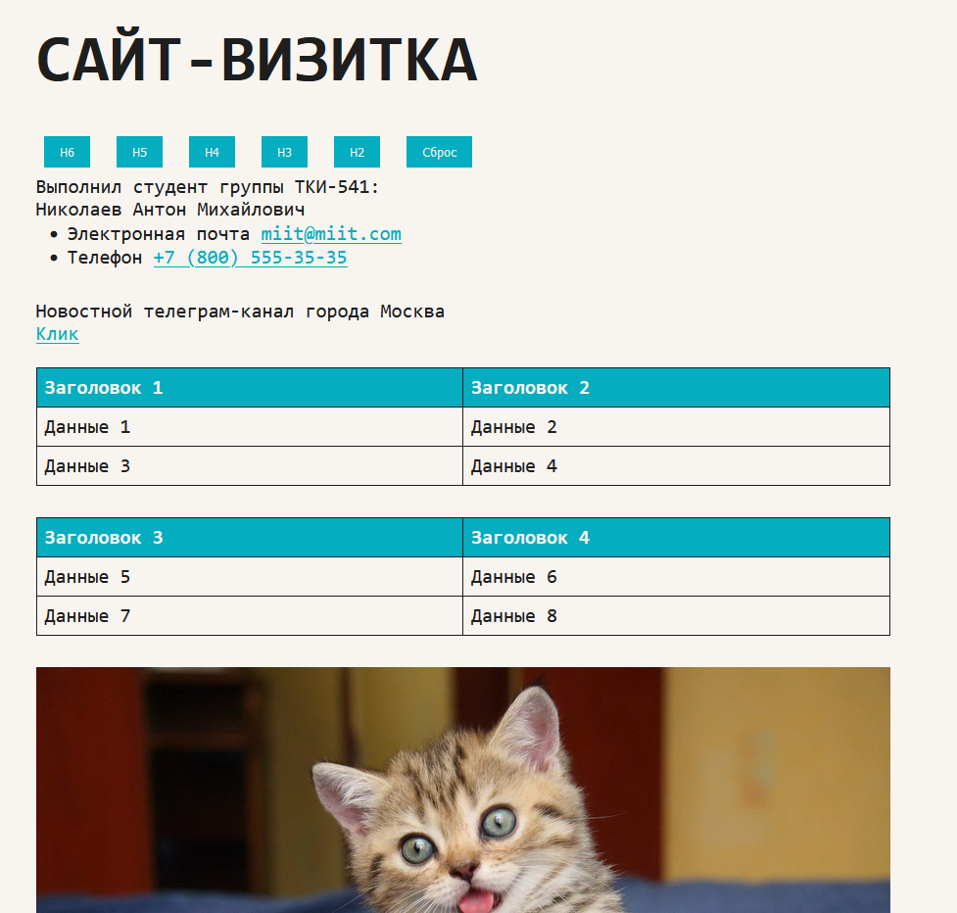

*Рис.1 - Главная страница*

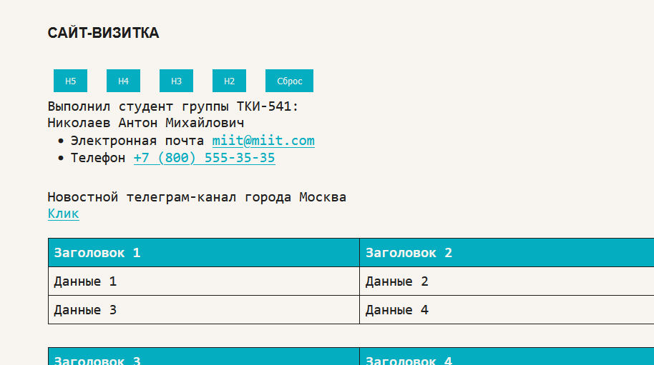

*Рис.2 - После нажатия на кнопку “H6” производится изменение размера и стиля заголовка*

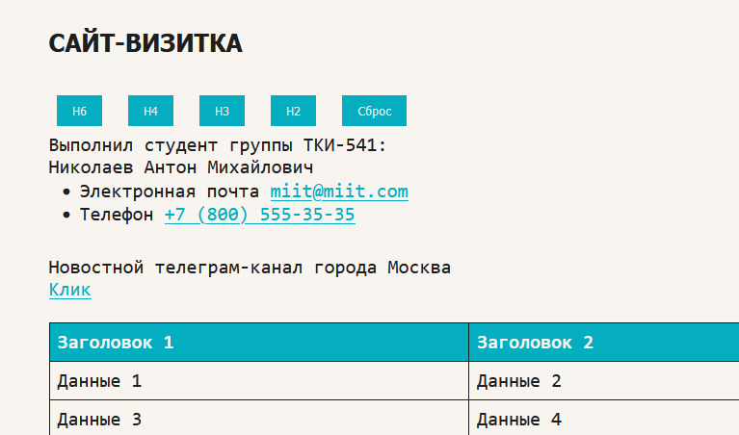

*Рис.3 - После нажатия на кнопку “H5” производится изменение размера и стиля заголовка*

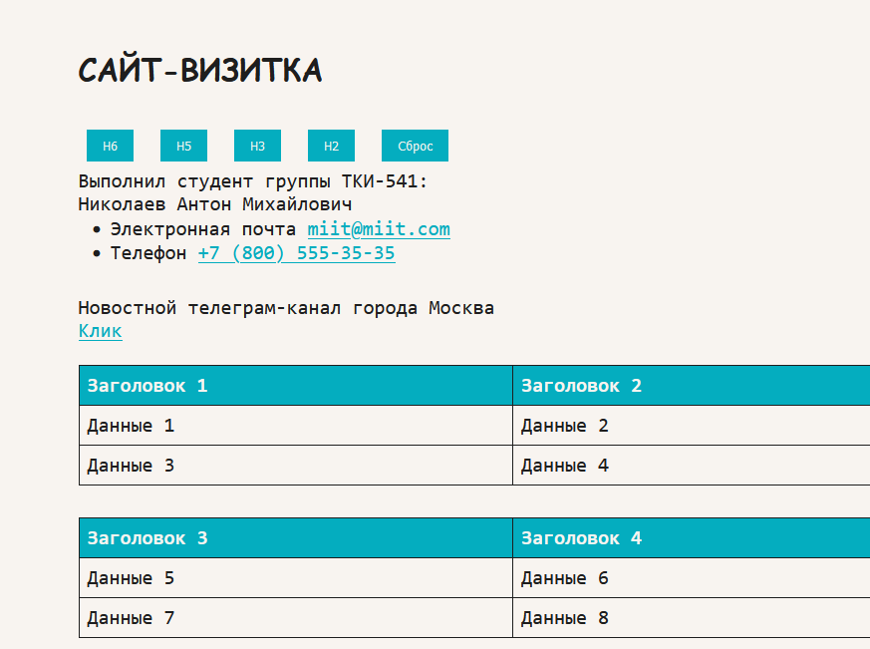

*Рис.4 - После нажатия на кнопку “H4” производится изменение размера и стиля заголовка*

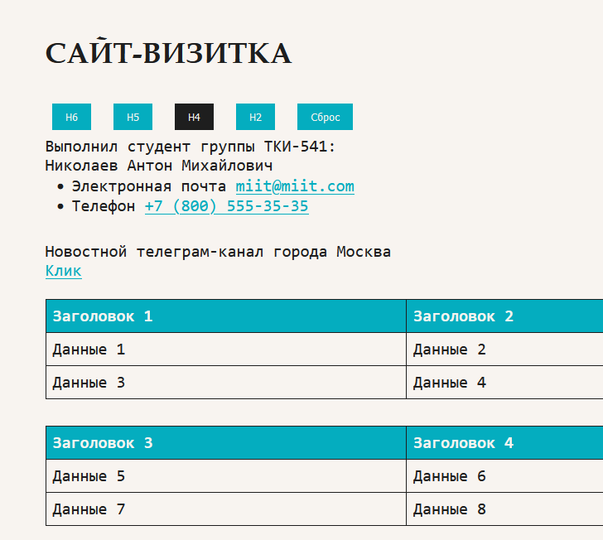

*Рис.5 - После нажатия на кнопку “H3” производится изменение размера и стиля заголовка*

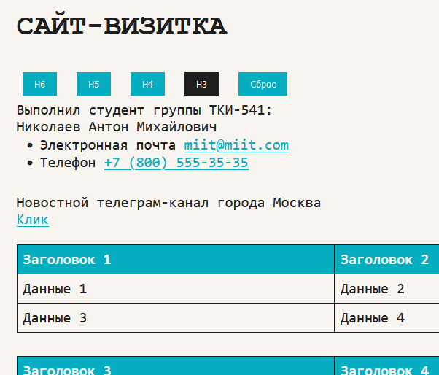

*Рис.6 - После нажатия на кнопку “H2” производится изменение размера и стиля заголовка*

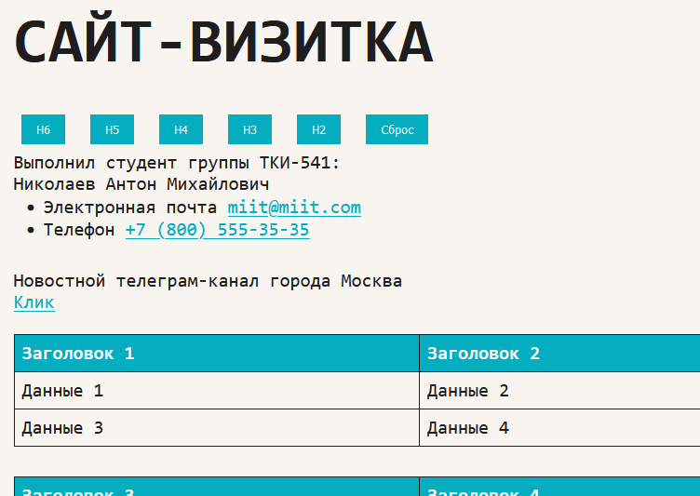

*Рис.7 - После нажатия на кнопку “Сброс” производится изменение размера и стиля заголовка в исходное состояние*

**Сеть петри**

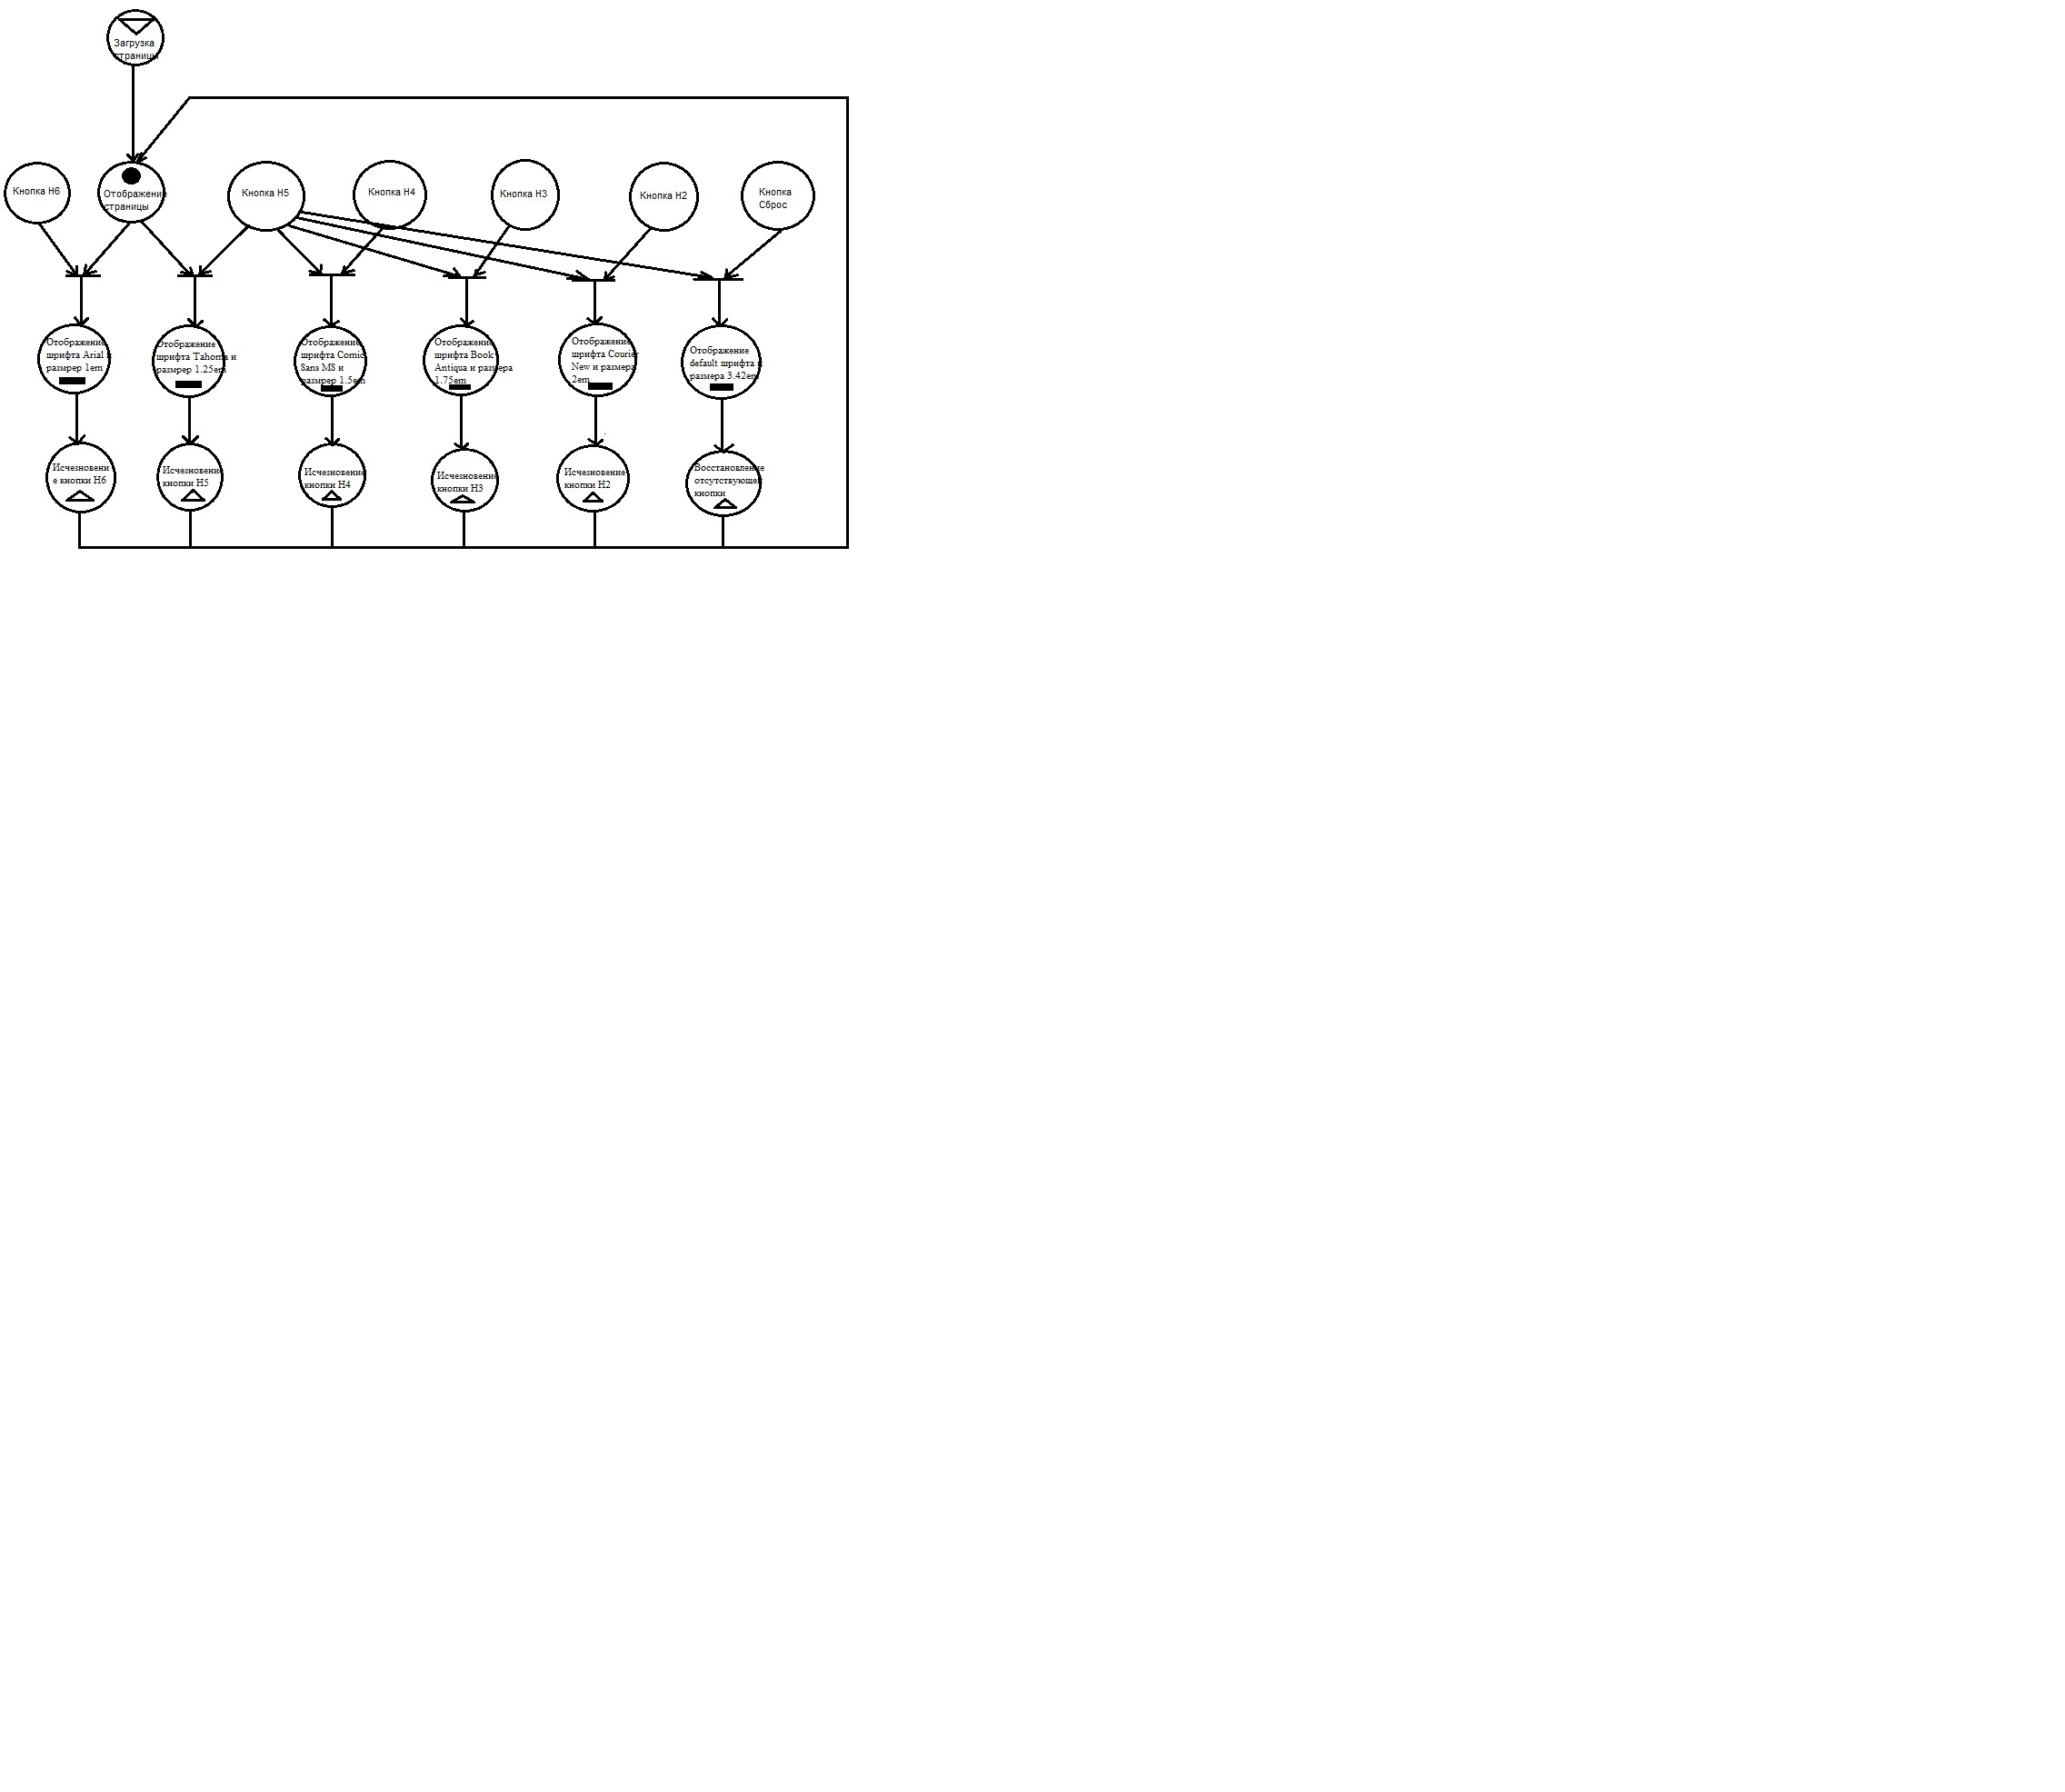

Рис.3 – Сеть петри

**Вывод:**

В данной работе был реализован сайт-визитка с использованием языка гипертекстовой разметки, а также языка JavaScript. Сайт отображается корректно, переходы по ссылкам осуществляются верно, выпадающий список работает правильно. Задачи выполнены в полном объёме.